違法薬物の誘いはきっぱり断ろう！
1年生
ドラッグレター （2017年 ７月号）
初めて薬物に手を出してしまうきっかけは、インターネットやラインなどSNSで知り合った人に勧められたりするだけでなく、友人や先輩から誘われたりするなど、皆さんの身近な人に誘われて使い始めてしまうケースも多いようです。
「一回なら大丈夫」「いい気分が味わえる」などと誘われるかもしれませんが、薬物の誘いにはきっぱり『嫌だ』と言いましょう。無責任な誘いかけやその場のノリ、好奇心に流されてはいけません。
あなたの健康や生活、未来と引き換えにするほどの値打ちが違法薬物にあるのでしょうか？
違法薬物はあなた自身はもちろん、あなたの家族や友人、恋人をも巻き込んで不幸にする可能性があるのです。たとえおもしろ半分でも違法薬物、怪しげな薬物に近づいてはいけません！
薬物は一度でも経験するとやめたいと思ってもやめることが難しくなり、また、たった一度でも薬物によっては急激に身体に異常をもたらすものもあり、最悪の場合には死んでしまうことさえあります。
もし、違法薬物などをすすめられたり、乱用している人を見かけたら、すぐに親や先生、警察、
保健所などに相談しましょう！ その情報が友人や知人を救うきっかけにもなるのです。
平成27年11月に京都の小学生（6年）が大麻を吸っていたとの衝撃的な事件を機に、平成27年11月～12月にかけて、京都府警が府内18校の高校生（7,860人）を対象に薬物に関する意識調査を行った
ところ、全体の３６％が「違法薬物を入手できると思う」と回答、入手方法では「インターネット」が最も多く、次いで「密売人・密売所」だった。また、違法薬物を使用することに「興味がある」と回答
した高校生は３％、さらに実際に「薬物の誘いを受けた」と回答した高校生が１％いた。
（平成27年12月20日読売新聞から抜粋）

こんな調査結果も！「高校生３６％が違法薬物を入手できる!?」
」

こんな風に断るべし！

- きっぱり断る
興味ないし、絶対にやらないよ！

元気になるよ
最高の気分が味わえるよ
②危険性を伝える
何が入っているか分からないから危険だし、
一度でも命にかかわるからやめようよ！

簡単にやせられるよ
一回だけなら大丈夫だよ

③話を変える
そんなことより昨日のＴＶ見た？

みんなやってるよ
やらないと仲間外れにするぞ

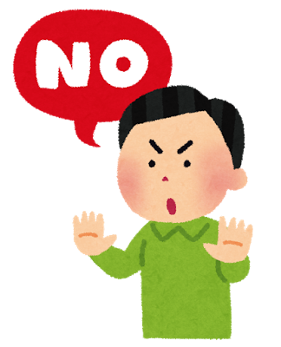

④その場から離れる
用事があるからじゃあね

⑤怪しい人に近づかない
ことも大切！

《 －出張相談会－ 保健室に学校薬剤師が来ます 》
ドラッグレター、医薬品や健康などについて、質問・相談が
ある人は保健室まで！
●月●日 ●時●分～●時●分
作成・発行元

